**Arbeitsauftrag zur Schilddrüse**

Recherchiere folgende Informationen zur Schilddrüse im Internet und gib sie in wenigen, selbst formulierten Sätzen an!

Gib auch die Quelle an, von der du deine Informationen hast!

Zur Orientierung kannst du auch im Buch auf S. 48 nachlesen und dir einen ersten Überblick verschaffen!

1. Lage der Schilddrüse
   1. unterm Kehlkopf
2. Aufbau der Schilddrüse (suche dazu auch ein Bild und füge es ein)
   1. 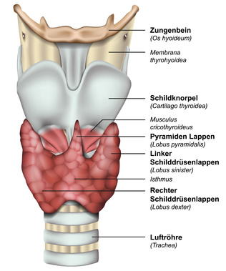von oben nach unten:
      1. Zungenbein
      2. Membrana
      3. Schildknorpel
      4. Musculus
      5. Pyramiden Lappen
      6. Linker Schilddrüsenlappen
      7. Rechter Schilddrüsenlappen
      8. Luftröhre
3. Hormone der Schilddrüse und ihre Wirkung
   1. Herz und Kreislauf
   2. Wachstum des zentralen Nervensystem (Neugeborene)
4. Überfunktion: Krankheitsbild, Symptome, Therapie
   1. Stoffwechselprozess wird beschleunigt, Unruhe Nervosität, Medikamente
5. Unterfunktion: Krankheitsbild, Symptome, Therapie
   1. verlangstamt Stoffwechelprozess und Leistungsfähigkeit, Nidergeschlagenheit, Frieren, L-Thyroxin-Tabletten